学生邮箱安卓手机端邮箱app配置参考

- 进入手机操作界面，点击进入“设置”。
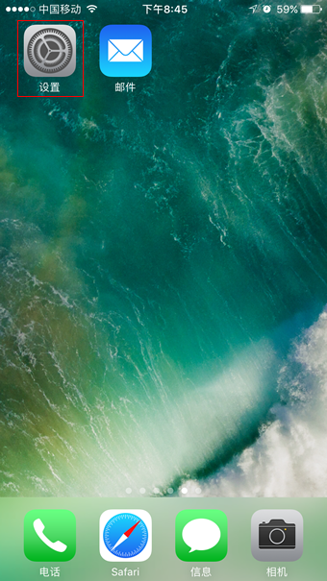
- 选择“邮件”。
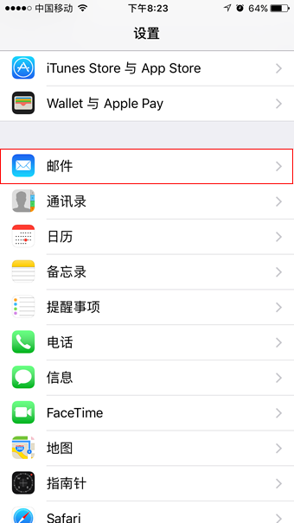

- 选择“添加账户”。
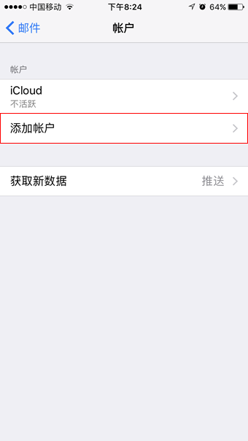
- 选择邮箱类型，公司邮箱不在列表中，故选择其他。
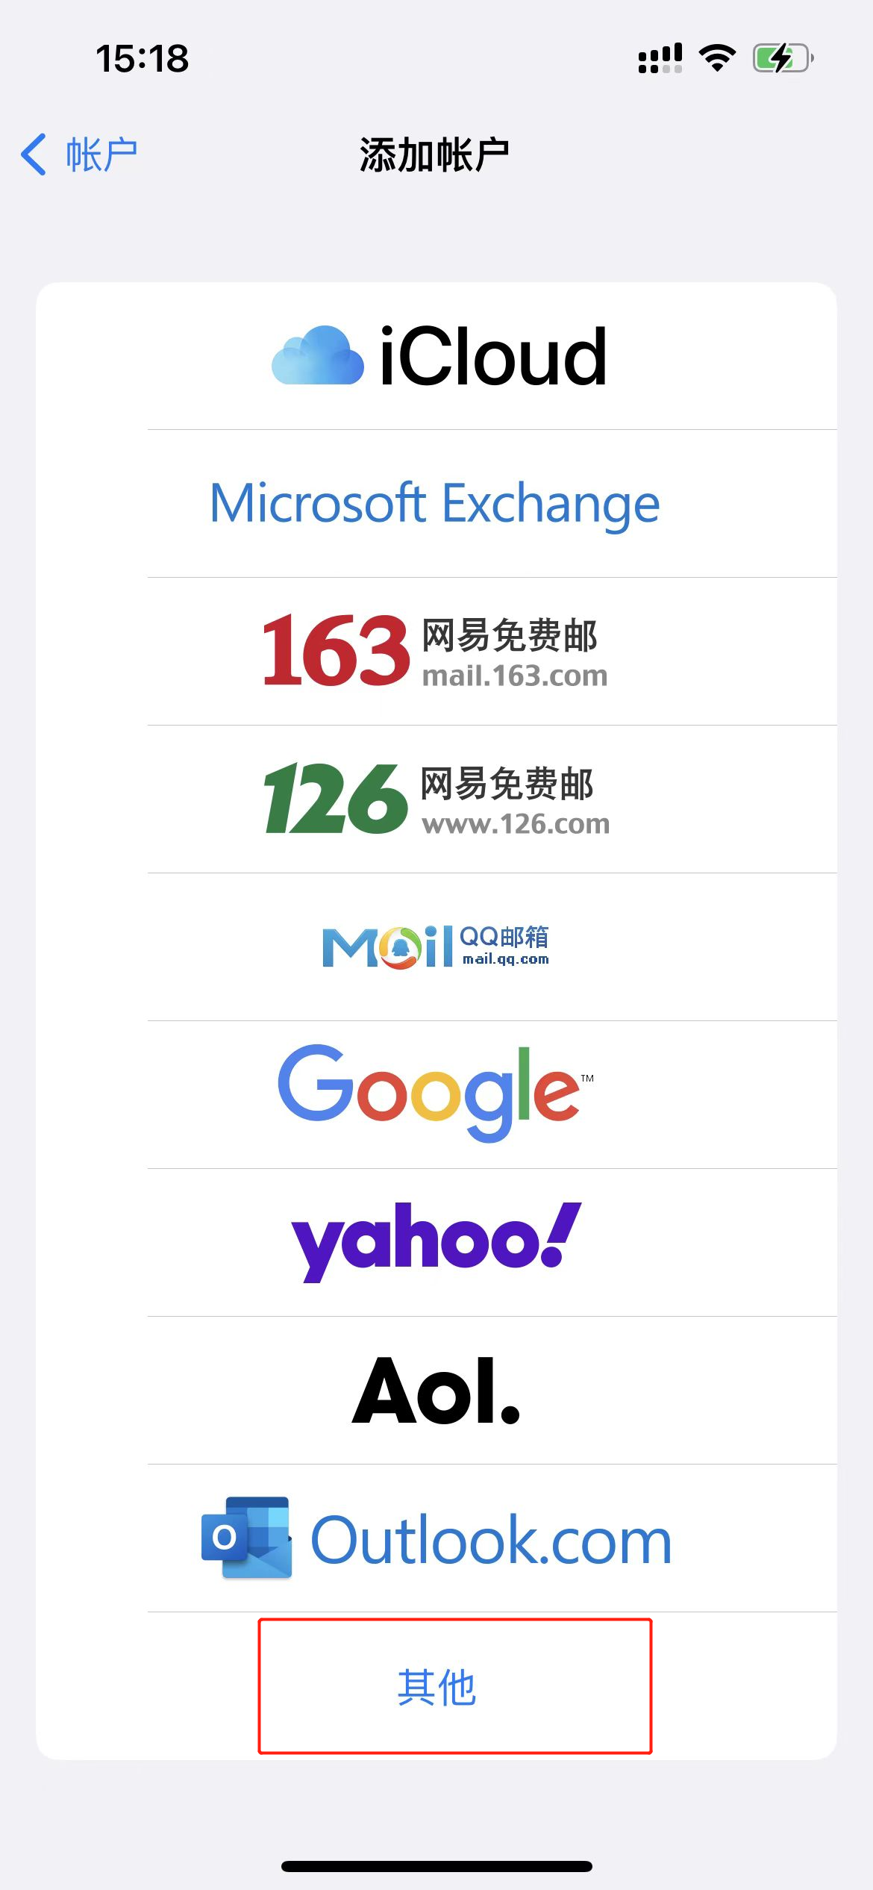
- 填写账户信息，全名（发件人名称）；学生邮箱用户名（格式为@xs.ustb.edu.cn）；邮箱密码（初始密码为：USTB+身份证后8位）；描述（自动生成），点击下一步。
- 首先如图，选择“pop”协议。
输入账户信息，输入完成后，在收件服务器处，主机名填写：pophz.qiye.163.com，并填写邮箱用户名与邮箱密码。
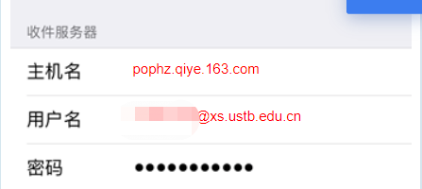
在发件服务器处，主机名填写smtphz.qiye.163.com，注意，此处用户名与密码虽显示为选填，但是仍需要填写邮箱用户名与邮箱密码。
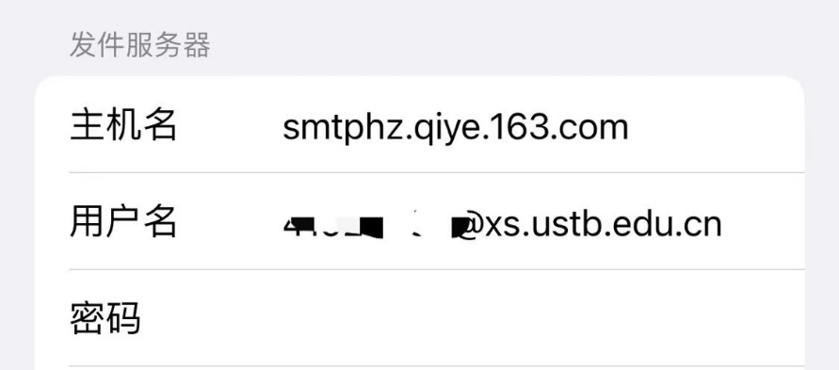
- 点击存储，设置已完成，您可以在iphone邮箱app进行学生邮箱的接收与发送。

（如配置过程出现问题，可添加北科大IT服务QQ群，群号：10111280314，进行交流与反馈）

